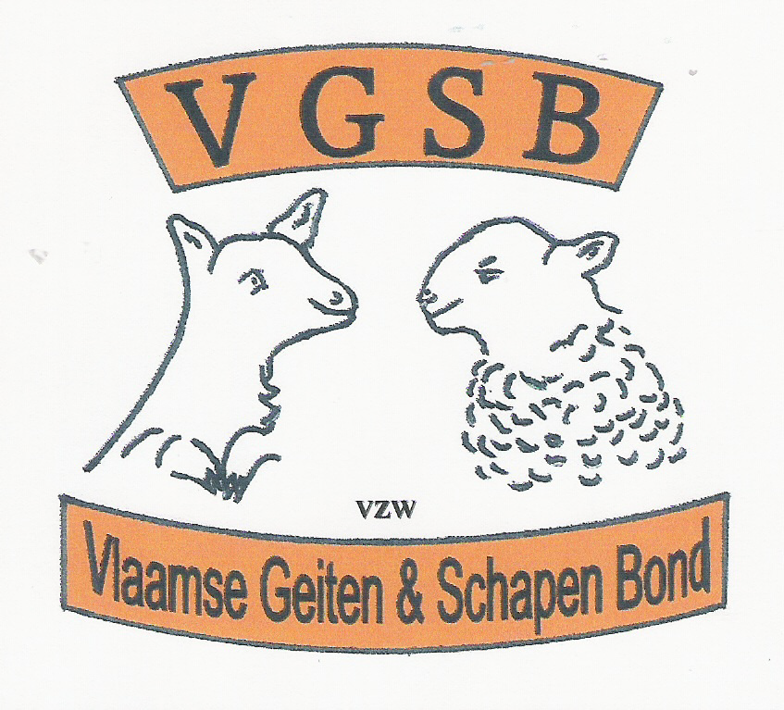

Beste Ouders ,

De Vlaamse Geiten & Schapen Bond vzw richt op zondag 30 juni 2013 in het kader van de 11de geitenmarkt een kleurwedstrijd in voor 2de -en 3de kleuterklas alsook voor het 1ste leerjaar .

De kleurplaatjes worden beoordeeld door een jury .

Het kleurblad moet op zondag 30 juni 2013 tussen 10.00 uur en 15.00 uur afgegeven worden op het secretariaat van de geitenprijskamp op het H. Hartplein aan de kerk .
Naam , adres en leerjaar invullen aub.
Ieder kind ontvangt bij afgifte een kleine attentie , zolang de voorraad strekt.

De tekeningen worden allemaal tijdens de prijskamp tentoon gesteld .
De prijsuitreiking gebeurd om 17.00 uur op het H.Hartplein .
Per groep zijn er 3 mooie prijzen voorzien.

We verwachten een groot aantaldeelnemers , dus , wees er vlug bij om je tekening binnen te brengen .

Vlaamse Geiten & Schapen Bond vzw ( VGSBvzw )

………………………………………………………………….

NAAM : ………………………………………………………………………………..

ADRES : …………………………………………………………………………….....

LEERJAAR : …………………………………………………………………………..

